Безнең Иске Богадыда шулай, ә сездә ничек?
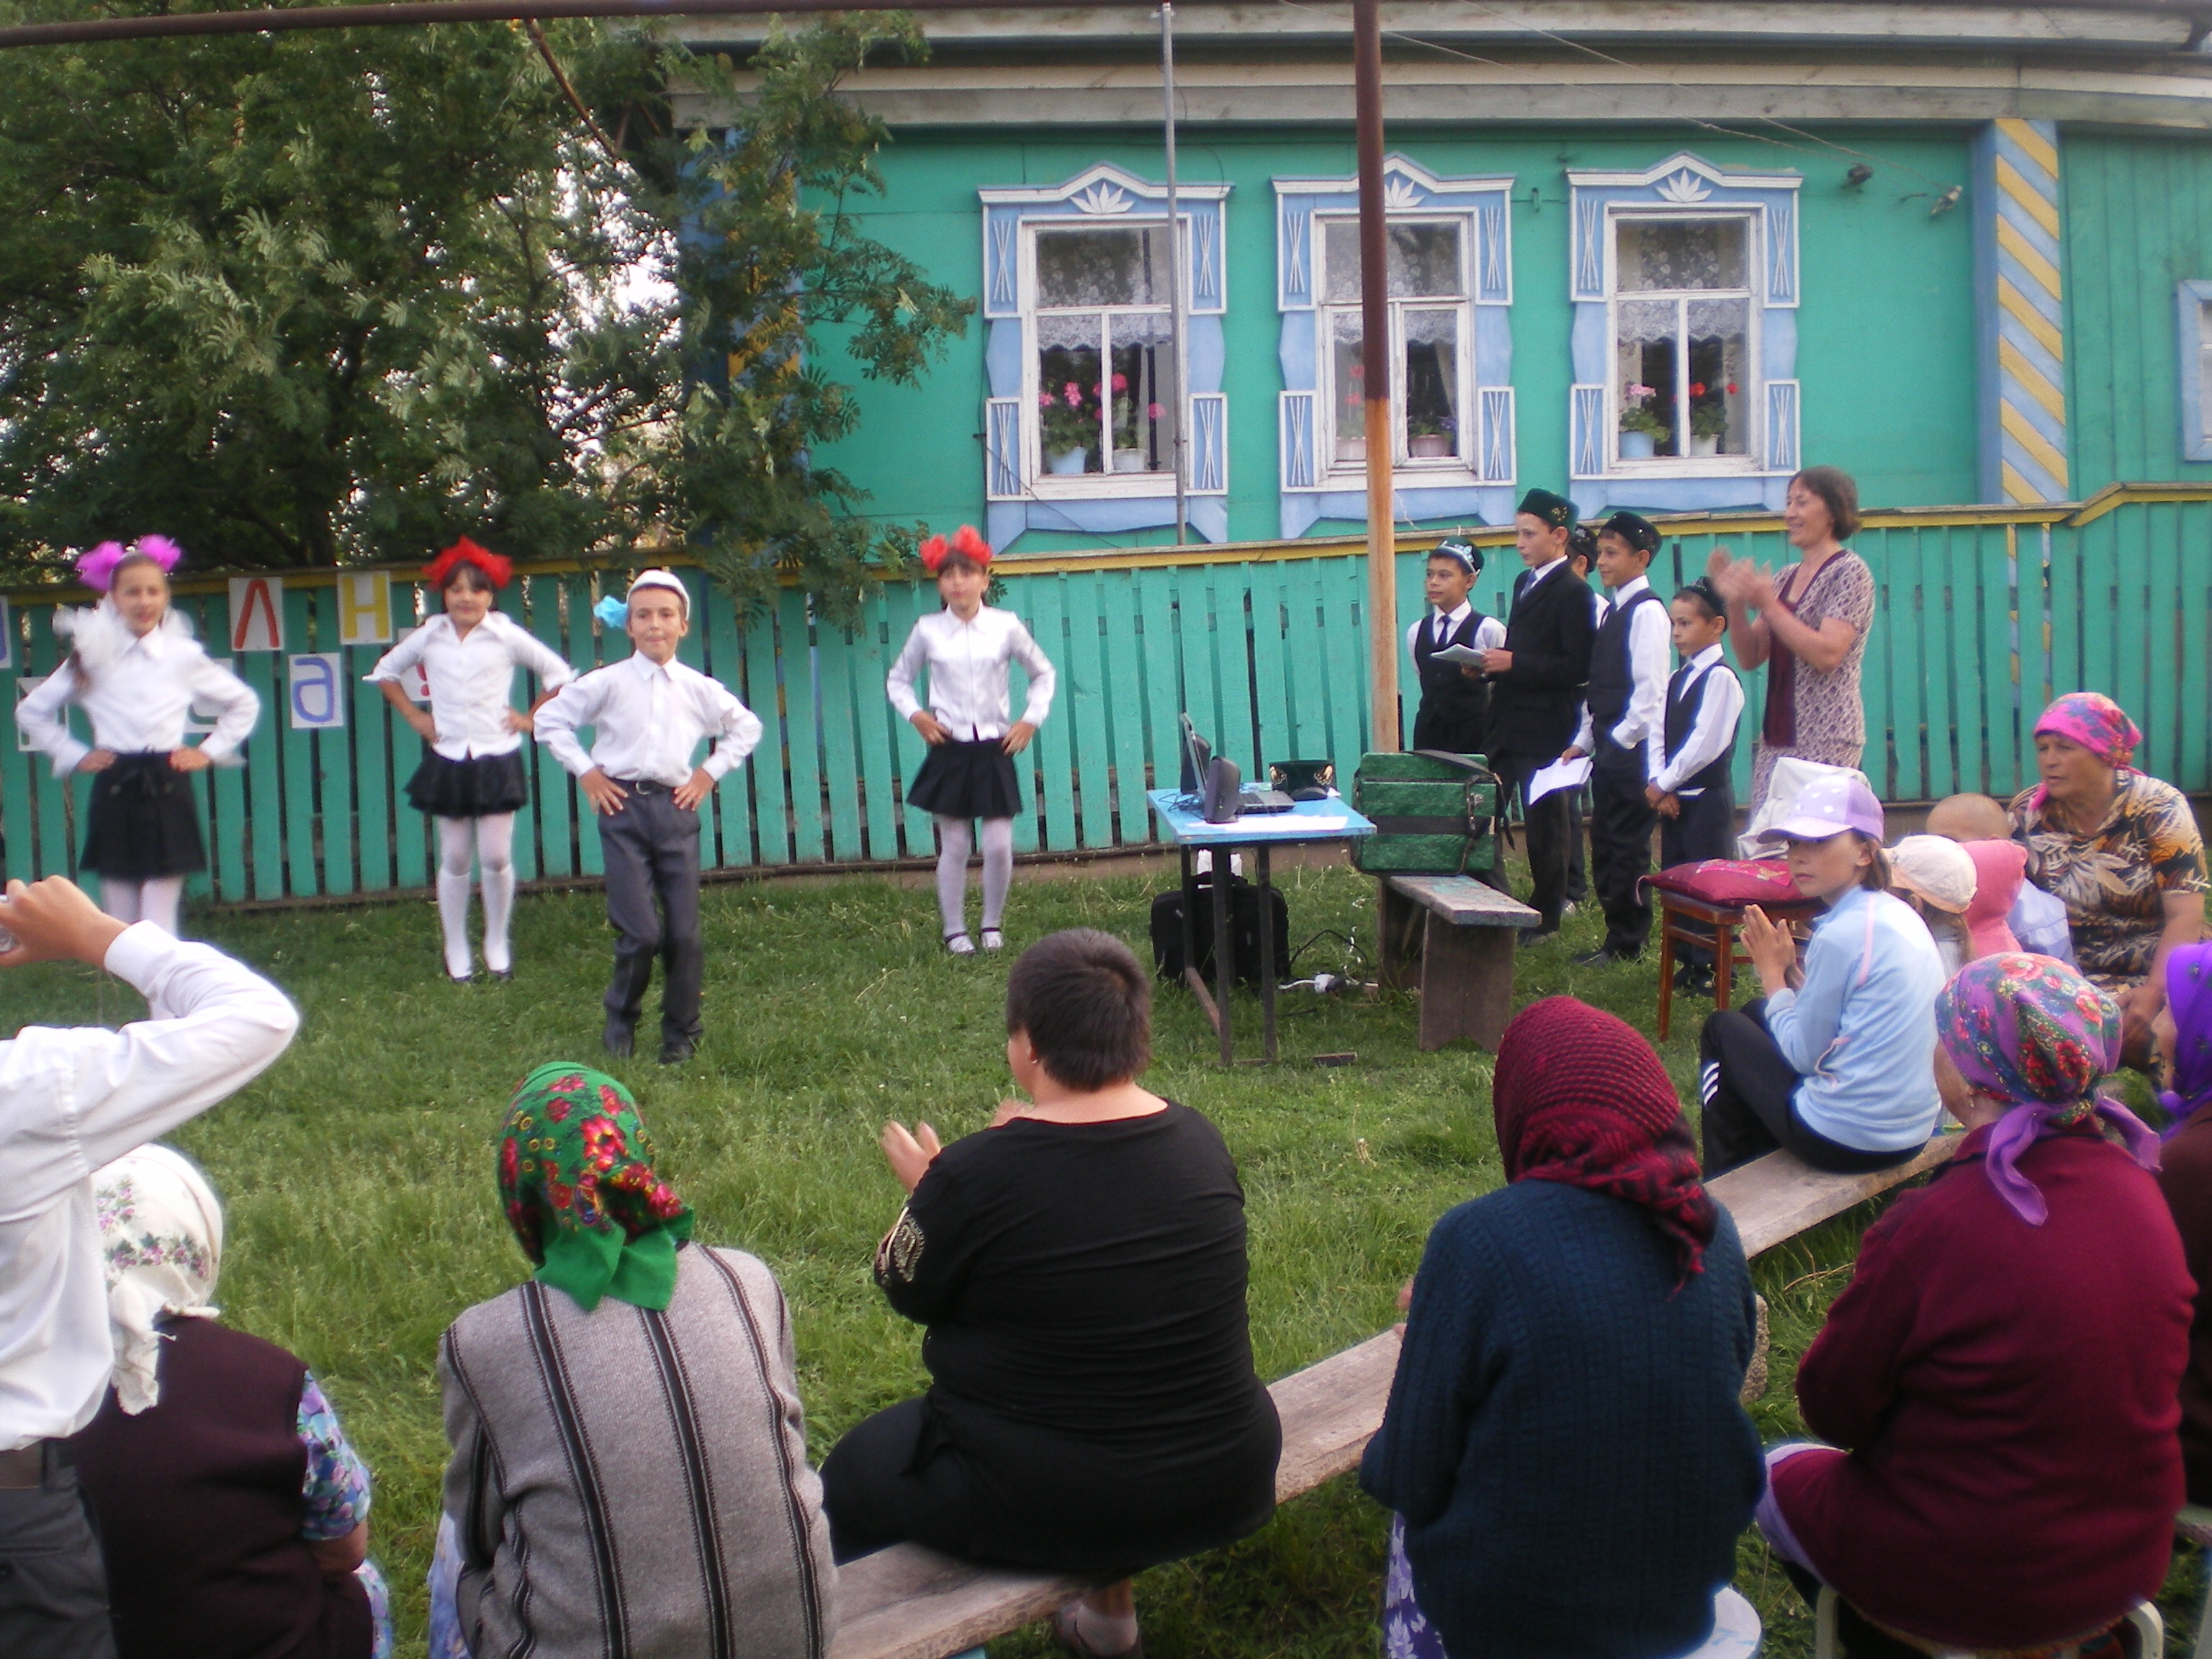Бәйрәмнәр бездә җитәрлек, санап тору кирәкмәс.Тик шулай да, без каникулга туктагач та була торганы турында әйтми калып булмас, былтыргысы бигрәк күңелләрдә сакланырлык булды. Нинди көн икән соң ул диярсез, үзебезнең көн – Балаларны халыкара яклау көне турында әйтәбез. Уку бетәргә 3-4 көн кала укытучыбыз Ләйлә апа безгә (4 нче классларга) 1 дән алып 7 нче класска кадәр һәр класстан үзебезнең урам балаларын җыярга кушты һәм без, гаҗәпләнә-гаҗәпләнә, барчабыз безнең класска тупландык. “Балалар, озакламый сезнең бәйрәм көн җитә, әллә урамыбыз белән концерт оештырабызмы соң, сез нинди фикердә булырсыз?”-дигән сүзләрен ишеткәч, без, кечерәкләр, бик шатландык, зурраклар аптырашып, елмаешып, бер-берләренә карадылар да, риза икәнлекләрен әйттеләр. Шул көнне үк апа безгә хор җыры сайларга, теләгән һөнәрләребезне уйлап килергә, концертка әзерләнү өчен урын билгеләргә һәм кайда куясын да уйларга кушып җибәрде. 3 көн эчендә үзебезнең яланда сәгать кичке 4-6 аралыгында 11 кешедән (4 кыз, 7малай) торган зур концерт прогаммасын әзерләдек. Концертны 1 июнь көнне көтү кайтып эшләрне төгәлләгәч, кичке 7 сәг.30 минутка, урамның урта өлешендә, ике күрше Халидә һәм Әнисә апаларның койма буенда куярга дип килештек. Өйдән-өйгә кереп, өлкәннәрне бәйрәм концертына чакырдык.
Менә безнең көн килеп җитте. Көндез үк барып концерт урынын бизәп куйдык, зур итеп, төсле хәрефләр белән язылган “Бәйрәм белән!” дигән сүзләр урамнан үтүче берәүне дә игътибарсыз калдырмагандыр. Күрше апалар да бик теләп тамашачыларга эскәмияләр, музыкаль аппаратура өчен өстәлләр куйдылар. Ниһаять, көткән вакыт та җитте. Бәйрәмчә киенеп, гармуннар күтәреп, концерт буласы урынга юнәлдек. Әллә каян ук, безне көтеп җыелган халыкның күплеген күреп, шаклар каттык, урамдагы олысы-кечесе монда иде. Урамны яңгыратып, Әлфия Авзалова башкаруында “Туган авыл” җыры агыла, кешеләр бер-берләренә карап елмаялар,... мондагы рәхәтлекне әйтеп бетереп тә булмый. Бәйрәмне апабыз котлау сүзләре белән ачып җибәрде:”Без һәммәбез дә кайчандыр шушы балалар кебек булганбыз, төрле чор кешеләре буларак, балачакларыбыз да төрлечә үткәндер. Тик барыбер бала чакны сагынып искә алмаган кеше юктыр. Менә бүген дә без сезне бала чакларыгызга кайтып килергә чакырабыз. Рөхсәт итегез, сезнең барыгызны да, балаларны да бүгенге “Балаларны халыкара яклау көне” белән тәбрик итәргә, изге теләкләребезне балаларыгызның, оныкларыгызның матур җырлары, биюләре, нәфис сүзләре аша җиткерергә”. Концерт, апаның гармун тавышына кушылып, хор башкаруында “Сәяхәтче” җыры белән башланып китте. Һәммәбез дә үзенең нәрсәгә сәләтле икәнен күрсәтә алырлык зур концерт бар халыкны таң калдырды, һәркемнең күңелендә балалары, оныклары белән горурлану катыш шатлык хисләре кайнады. Ялгыз җырларны да, парлысын да, триосын һәм квартетын да, төрле халыкларның биюләрен дә, нәфис сүзләрне дә без бик матур башкардык. Һәр чыгышыбыз көчле алкышларга күмелде. Иң соңыннан башкарылган татар халык биюенә тамашачыларыбыз да дәртләнеп китеп кушылдылар, әбекәйләр, дәү әниләр, әниләр һәм балалар рәхәтләнеп биедек.

